# PC交易软件需求文档

## 版本记录

|  |  |  |  |  |
| --- | --- | --- | --- | --- |
| 版本号 | 修改人 | 修改日期 | 修改内容 | 备注 |
| V0.1 | 白瑞 | 2019/04/20 | 行情和交易功能 |  |

## 需求说明

参考老虎期货PC端，支持行情，交易，资讯，圈子。

## 功能说明：

1. 行情

用户打开客户端，默认展示行情列表。

* 行情列表分为自选，主力合约，交易所合约（全部合约按交易所分开展示）。
  + 行情自选：需要用户登录账户（非资金账户）才能使用，用户可自行添加删除。
  + 主力合约：接口返回数据，按合约类型区分。
  + 全部合约：按交易所区分，二级分类按品种区分，列表中转韩式该品种所有月份合约。
  + 交互说明：
    - 行情窗口无法关闭，打开应用默认展示。
    - 双击某一行进入合约详情。
* 搜索框：输入合约代码或名称，支持自动匹配，点击选项跳转行情详情页。

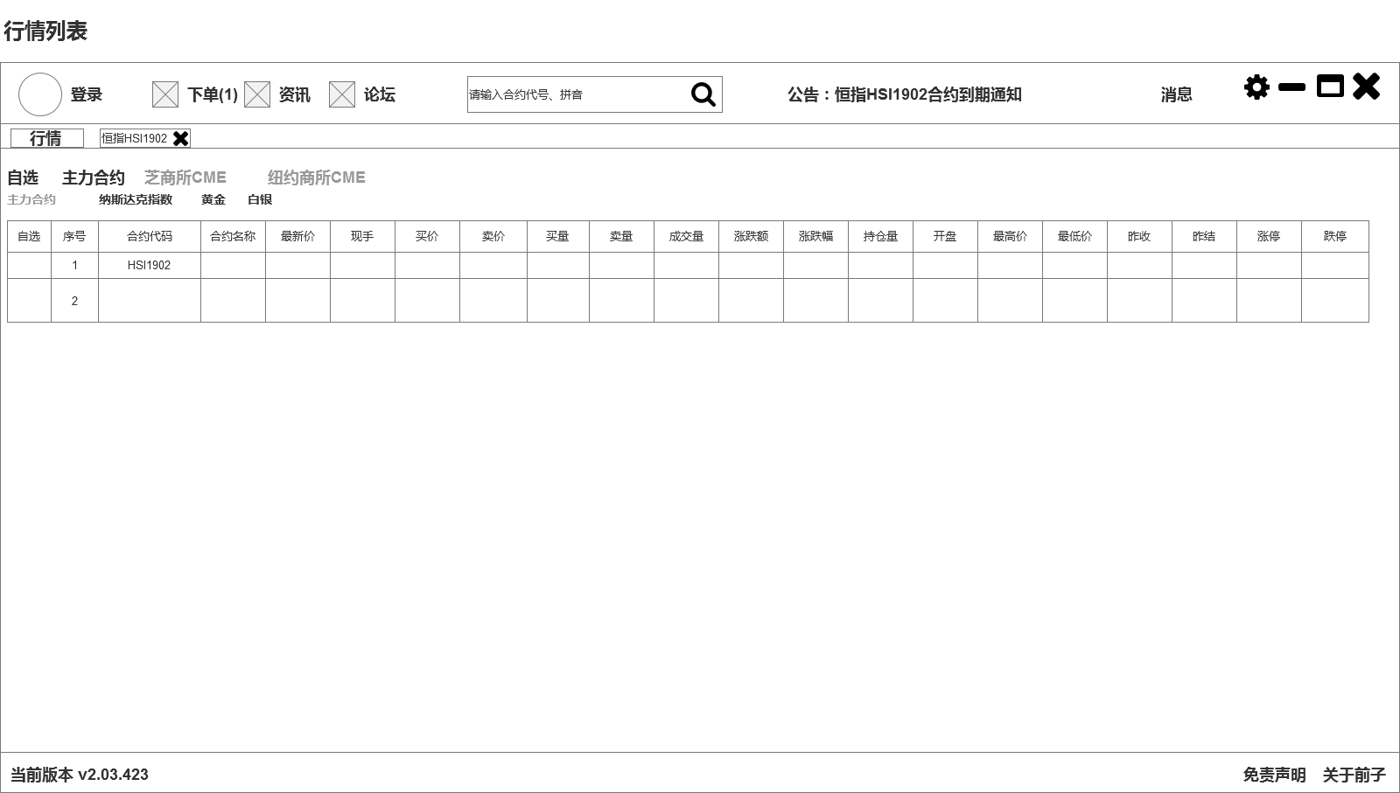

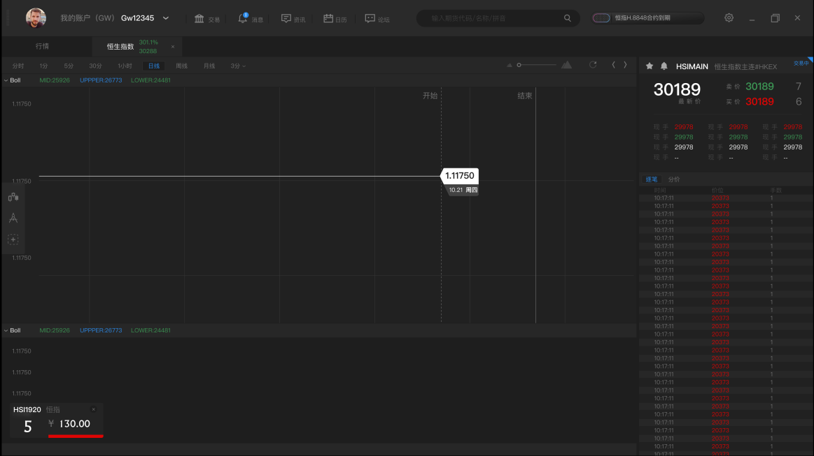

* 行情详情：

前值条件：双击某合约进入该合约详情。

后置条件：展开新窗口展示该合约详情。

* K线部分：
  + K线切换：1分钟、5分钟K线切换，具体数据由后台返回。
  + 指标切换：点击指标弹出下拉框选择。
  + 指标参数：点击按钮，弹出窗口，可修改当前指标参数。
  + 交互说明：
    - 鼠标移入，在小框中显示当前k线的具体信息。
    - 点击五角星，可将该品种加入自选，再次点击去掉，需要判断用户登录。
    - K线放大：键盘上或滚轮
    - K线缩小：键盘下或滚轮
    - 向左一根K线：键盘左
    - 向右一根K线：键盘右

2、 交易

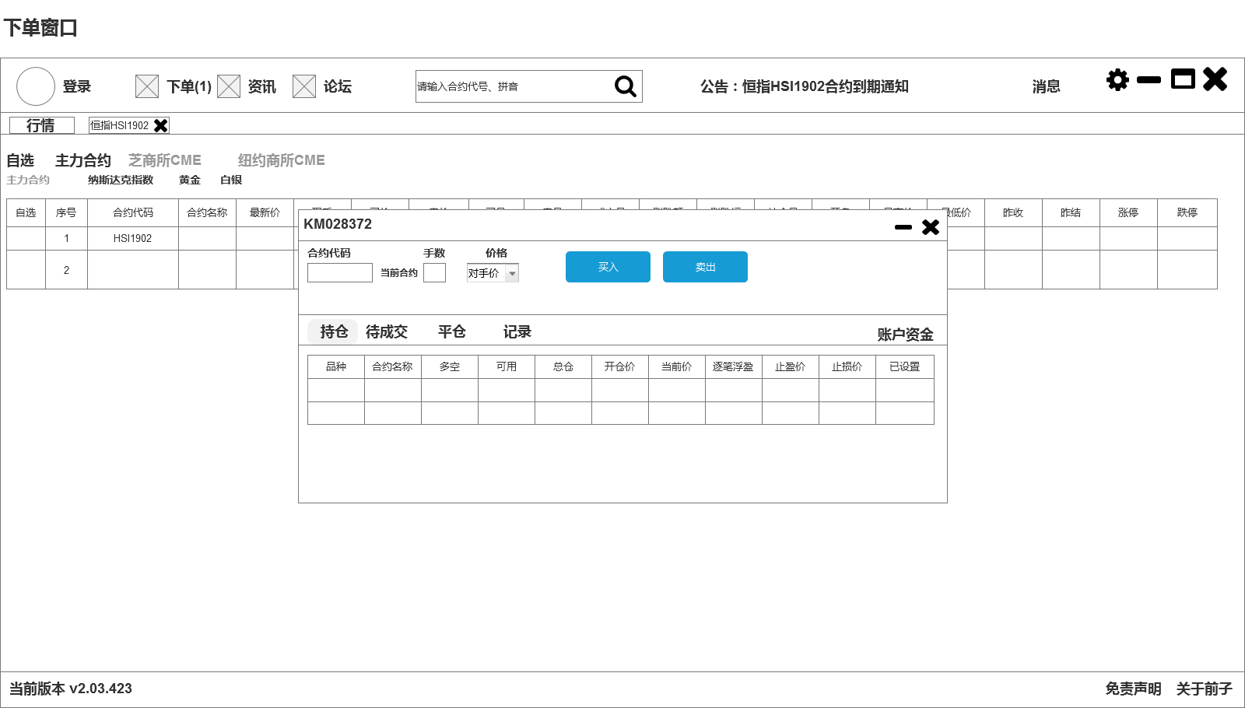

* 前置条件：已登录交易账户。用户点击交易按钮，判断用户是否已经登录，未登录弹出登录提示窗口。
* 后置条件：下单成功。
* 列表：根据不同的tab切换，可以在列表中查看用户持仓等信息。
* 下单：需要提交合约代码、手数、价格、方向。
* 规则说明：
  + 合约代码：输入框，支持自动匹配。在行情详情页面点击交易时，可以自动获取到当前合约。
  + 手数：整数手
  + 价格：用户可自己输入，也可通过下拉框选择。点击价格，变成当前价格的数字格式，用户可以更改。
* 对手价（默认）：选择“买入”时，对手价为卖盘价格；选择“卖出”时，对手价为买盘价格。
* 市价：市价单
* 最新价：最新价格（最大的那个数字）
* 排队价：“买入”时，排队价为买盘价格；“卖出”时，排队价为卖盘价格；
* 每次加减，变动单位为最小变动价格。
  + 方向：买入、卖出按钮
  + 点击按钮，二次确认弹窗，点击确定请求下单接口，判断是否下单成功。
* 交易账户登录窗口：

